**版本1**

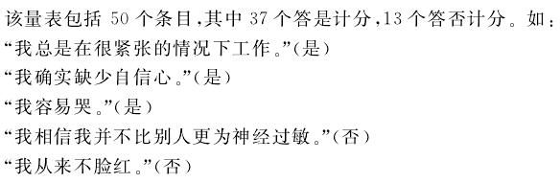

**1维度划分：**

单维度，以总分作为评判标准。书中只有量表题目的例子，没有完整量表

**2量表摘取来源**

纪术茂,戴郑生.明尼苏达多相人格调查表:最新研究与多类量表解释[M].北京:科学出版社,2004:65-91,84-87